ANALIZA Preliminară a IMPACTULUI DE REGLEMENTARE
la proiectul Hotărîrii Guvernului cu privire la aprobarea Reglementării tehnice privind imitaţiile de produse alimentare care prezintă risc de a pune în pericol sănătatea sau siguranţa consumatorilor

INTRODUCERE

Analiza impactului de reglementare (AIR) este efectuată pentru proiectul Hotărîrii Guvernului cu privire la aprobarea Reglementării tehnice privind imitaţiile de produse alimentare care prezintă risc de a pune în pericol sănătatea sau siguranţa consumatorilor (în continuare – proiectul HG) în conformitate cu prevederile articolului 13 al Legii nr. 235-XVI din 20.07.2006 cu privire la principiile de bază de reglementare a activităţii de întreprinzător (în continuare – Legea nr.235) şi în corespundere cu Metodologia de analiză a impactului de reglementare şi de monitorizare a eficienţei actului de reglementare, aprobată prin Hotărîrea Guvernului nr. 1230 din 24.10.2006.
Prezenta analiză a impactului de reglementare şi de monitorizare a proiectului HG reprezintă argumentarea necesităţii aprobării Reglementării tehnice privind imitaţiile de produse alimentare care prezintă risc de a pune în pericol sănătatea sau siguranţa consumatorilor, impactul preliminar al proiectului HG asupra activităţii de întreprinzător, asupra asigurării sănătății umane şi protecţiei consumatorilor.
AIR în cauză cuprinde argumente cu privire la necesitatea elaborării Reglementării tehnice privind imitaţiile de produse alimentare care prezintă risc de a pune în pericol sănătatea sau siguranţa consumatorilor, în contextul obligaţiilor asumate de Republica Moldova de a transpune în legislaţia naţională prevederile Directivei 87/357/CEE a Consiliului din 25 iunie 1987 privind apropierea legislaţiilor statelor membre referitoare la produsele care, nefiind ceea ce par a fi, pot pune în pericol sănătatea sau siguranţa consumatorilor, publicată în Jurnalul Oficial al Uniunii Europene (JO), nr. L 192/49 din 11 iulie 1987.

DEFINIREA PROBLEMATICII

Componenţa juridică
Armonizarea legislaţiei Republicii Moldova care reglementează domeniul supravegherii pieţei şi protecţiei consumatorilor cu principiile sistemului de drept al Uniunii Europene face parte dintr-un proces mai extins de armonizare a legislaţiei naţionale cu acquis-ul comunitar lansat la nivelul Parlamentului şi Guvernului în cadrul implementării angajamentelor Republicii Moldova asumate la semnarea Acordului de Asociere UE – Republica Moldova.
Situaţia actuală, sub aspect juridic în sectorul comerţului din Republica Moldova este reglementată de Legea nr. 231 din 23 septembrie 2010 cu privire la comerţul interior, care stabileşte cadrul juridic corespunzător desfăşurării activităţilor de comerţ prin dezvoltarea reţelei de distribuţie a produselor şi serviciilor comerciale în condiţiile respectării liberei concurenţe, protecţiei vieţii, sănătăţii, securităţii şi intereselor economice ale consumatorilor.
Articolul 18. Protecţia vieţii, sănătăţii şi securităţii consumatorilor
(1) Comercianţii sînt obligaţi să plaseze pe piaţă numai produse/servicii sigure pentru viaţa, sănătatea şi securitatea consumatorilor. Orice comerciant trebuie să se convingă, în baza informaţiilor obţinute de la producător/importator şi a pregătirii profesionale, că produsele oferite spre comercializare sînt sigure şi să informeze consumatorii asupra factorilor de risc în utilizarea/consumul acestora.
(2) Se interzice plasarea pe piaţă a produselor în lipsa actelor de însoţire referitoare la calitatea, cantitatea şi securitatea lor, emise conform reglementărilor tehnice, sanitare şi contabile în vigoare.
(3) Se consideră sigur produsul/serviciul care este conform reglementărilor obligatorii care definesc caracteristicile de securitate ale acestuia şi modalităţile de control al conformităţii cu caracteristicile parametrilor definiţi potrivit legislaţiei în vigoare.
(4) Dacă securitatea produsului/serviciului nu poate fi stabilită conform prevederii alin.(3), produsul/serviciul se consideră sigur în cazul în care, utilizat în condiţii normale sau previzibile, nu prezintă riscuri pentru viaţa, sănătatea şi securitatea consumatorilor.

Totodată cadrul general care reglementează drepturile consumatorilor în cadrul prestării serviciilor sunt reglementate prin Legea nr.105-XV din 13.03.2003 privind protecţia consumatorilor şi alte acte normative.
Aici putem specifica următoarele acte normative cu impact asupra celor relatate mai sus:
Legea nr. 422-XVI din 22 decembrie 2006 privind securitatea generală a produselor care stabileşte cadrul legal general pentru asigurarea securităţii produselor plasate pe piaţa Republicii Moldova.
„Articolul 3. Cerinţa generală de securitate şi criteriile de evaluare a conformităţii
(1) Producătorii şi distribuitorii sînt obligaţi să plaseze pe piaţă numai produse sigure.
(2) Un produs este considerat sigur în cazul în care el este conform cu reglementările tehnice specifice şi cu reglementările sanitare, ce stabilesc cerinţele esenţiale pe care trebuie să le satisfacă produsul pentru a putea fi plasat pe piaţă.
Legea nr. 420-XVI din 22 decembrie 2006 privind activitatea de reglementare tehnică - stabileşte cerinţele generale faţă de conţinutul şi modul de elaborare, publicare şi aplicare a reglementărilor tehnice pentru a asigura transparenţa procesului de reglementare şi circulaţia liberă a produselor şi serviciilor, stabileşte drepturile şi obligaţiile autorităţilor de reglementare, precum şi cerinţele faţă de supravegherea pieţei în scopul protecţiei pieţei interne de produsele periculoase, falsificate şi neconforme cerinţelor prescrise şi/sau declarate.
Legea nr.7 din 26 februarie 2016 privind supravegherea pieţei în ceea ce priveşte comercializarea produselor nealimentare, cu intrarea în vigoare de la 01 aprilie 2017 care stabileşte cadrul legal pentru supravegherea pieţei în ceea ce priveşte produsele nealimentare pentru a asigura că respectivele produse îndeplinesc cerinţele esenţiale care oferă un nivel înalt de protecţie a intereselor publice, precum sănătatea şi siguranţa în general, sănătatea şi siguranţa la locul de muncă, protecţia consumatorilor, protecţia mediului şi securitatea.
„Articolul 4. Prevederi generale privind supravegherea pieţei
(1) Supravegherea pieţei se efectuează, în numele statului, de către autorităţile de supraveghere a pieţei, în condiţiile legii. Totalitatea autorităţilor de supraveghere a pieţei constituie un sistem de supraveghere a pieţei.
(2) Supravegherea pieţei asigură faptul că produsele care sînt utilizate în conformitate cu scopul prevăzut sau în condiţii previzibile, instalate şi întreţinute în mod corespunzător, dar care totuşi pot aduce prejudiciu sănătăţii ori siguranţei utilizatorilor sau sînt neconforme în vreun alt mod cerinţelor esenţiale, stabilite de legislaţia comunitară de armonizare sau reglementările tehnice care o transpun, sînt retrase sau punerea acestora la dispoziţie pe piaţă este interzisă sau restricţionată şi garantează informarea în consecinţă a publicului, a autorităţii de coordonare a activităţilor de supraveghere a pieţei şi a altor autorităţi relevante de supraveghere a pieţei.
(3) Sistemul de supraveghere a pieţei şi programul general de supraveghere a pieţei asigură că se pot lua măsuri eficiente în legătură cu orice categorie de produse, inclusiv cu cele reglementate de legislaţia comunitară de armonizare sau reglementările tehnice care o transpun, şi cu produsele supuse evaluării periodice de către organismele acreditate de evaluare a conformităţii, la orice agent economic, indiferent de tipul de proprietate şi forma juridică de organizare.
(4) Supravegherea pieţei se efectuează conform programului general de supraveghere a pieţei sau conform programelor sectoriale, în care se specifică activităţile de supraveghere a pieţei.

Elementul analitic. Motivul apariţiei problemei şi estimarea dimensiunii acesteia
Sub aspect general piața internă a produselor este imensă. Libera circulație a produselor de consum sigure și conforme este unul dintre principiile fundamentale ale Uniunii Europene. Acest principiu constituie un pilon important al pieței unice și permite consumatorilor și întreprinderilor să cumpere sau să vîndă produse într-un alt stat, oferind consumatorilor încredere atunci cînd achiziționează aceste produse. Obligația ca toate produsele de consum să fie sigure atunci cînd sunt introduse sau puse la dispoziție pe piața este mai mult decît necesară în domeniul siguranței produselor.
Pentru a prezenta situaţia actuală a comerţului în Republica Moldova s-a apelat la caracteristici atît cantitative, cît şi calitative, care în ansamblu pot conferi o imagine asupra acestui sector. Caracteristicile cantitative ilustrează locul pe care-l ocupă comerţul în economia ţării prin prisma unor indicatori, cum ar fi: numărul şi ponderea întreprinderilor din comerţ în totalul întreprinderilor existente, numărul şi ponderea populaţiei active ocupate în această sferă, contribuţia comerţului la crearea Produsului Intern Brut (PIB), volumul vînzărilor etc., rezultaţi din datele statistice oficiale. Caracteristicile calitative sînt aprecieri legate de percepţiile faţă de acest sector de activitate.
Totodată, tendinţele cantitative se manifestă prin performanţele obţinute de către domeniul comerţului în economia ţării, prin contribuţia acestuia la formarea valorii adăugate brute (VAB) în economie şi ponderea lui în Produsul Intern Brut.
În Republica Moldova variabila economică, precum Produsul Intern Brut creat în sectorul comerţului, înregistrează o tendinţă de creştere modestă, dar stabilă de-a lungul anilor. Astfel, dacă în anul 2009 comerţului îi reveneau 11,5% în formarea Produsului Intern Brut, în anul 2015 ponderea lui era de circa 15%, poziţionîndu-se printre ramurile cu contribuţii majore la formarea valorii adăugate brute. În 2015, comerțul cu produse de consum s-a ridicat la aproape 45 972,0 milioane lei.
În acest context, piața internă a Republicii Moldova ar trebui să permită libera circulație a produselor sigure. În vederea unei aplicări eficace a principiului liberei circulații în domeniul siguranței produselor, este necesar ca evaluarea menită să stabilească dacă un produs este sigur sau nu și, prin urmare, dacă ar trebui sau nu să rămână pe piață să fie efectuată în același mod în toate statele membre. Astfel, libera circulație a produselor sigure ar trebui să fie promovată și produsele nesigure ar trebui să fie detectate în mod eficient și retrase de pe piață.
Prin urmare, evaluarea impactului vizează produsele nealimentare care sunt defapt imitaţii de produse alimentare care exprimă un potenţial pericol pentru consumatori. Proiectul în cauză vizează garantarea unui nivel înalt de protecție a sănătății umane și de protecție a consumatorilor, asigurînd un nivel ridicat de siguranță a produselor de consum puse la dispoziție pe piața internă. Chiar dacă normele acestui proiect afectează libertatea operatorilor economici de a desfășura activități economice, obligațiile impuse producătorilor, importatorilor și distribuitorilor de produse de consum sunt necesare pentru a garanta un nivel ridicat de siguranță al acestor produse.
Ţinînd cont de faptul că supravegherea pieței joacă un rol crucial în domeniul siguranței produselor de consum, supravegherea eficientă a pieței este importantă nu numai pentru a proteja consumatorii de produse periculoase, dar, de asemenea, pentru a asigura condiții de concurență echitabile pentru întreprinderi de renume.
Siguranța produselor trebuie evaluată luînd în considerare toate aspectele relevante, în special caracteristicile și modul de prezentare al acestora, precum și categoriile de consumatori care ar putea utiliza produsele, în special copiii, persoanele în vîrstă și persoanele cu handicap, ținînd seama de vulnerabilitatea acestora. Prin urmare, normele instituite se aplică produselor de consum care, deși nu sunt produse alimentare, seamănă cu produsele alimentare și pot fi confundate cu acestea, astfel încît consumatorii, în special copiii, ar putea să le introducă în gură, să le sugă sau să le înghită, ceea ce ar putea conduce la sufocare, otrăvire, perforarea sau obturarea tubului digestiv.
În conformitate cu obiectivul de a consolida și de a raționaliza supravegherea pieței pentru toate produsele, în cadrul pieței unice în care produsele circulă liber, supravegherea pieței trebuie să fie extrem de coordonată și să permită o reacție rapidă pe un teritoriu întins. Astfel, pentru verificarea produselor s-a creat un sistem de alertă rapidă, care garantează faptul că informaţiile despre produsele nealimentare periculoase depistate şi retrase de pe piaţă circulă rapid între statele membre şi Comisia Europeană. Aşadar, sistemul RAPEX este singurul sistem de alertă cu privire la produsele care prezintă un risc, utilizat pentru a prelucra notificările efectuate de către statele membre cu privire la produsele care prezintă un risc. În consecință, criteriile de notificare sunt în curs de a fi simplificate, informațiile notificate trebuie să fie mai detaliate pentru a se îmbunătăți relevanța și monitorizarea, iar termenele pentru trimiterea notificărilor sunt stabilite astfel încît să fie mai realiste și mai realizabile.
Aici, remarcăm faptul că majoritatea produselor periculoase, între care şi produsele care imită produsele alimentare importate în Uniunea Europeană provin din China, inclusiv Hong Kong, iar cazurile de identificare au crescut în ultimii ani, în pofida promisiunilor de cooperare ale Beijingului. Totodată, aproximativ 11% dintre produsele identificate drept periculoase sunt de „origine necunoscută”, faţă de 8% în 2013. O reglementare privind etichetarea ţării de origine este în curs de adoptare în UE, astfel, trasabilitatea va permite să aflăm de unde provin produsele mai puţin sigure.
În acest fel, se iau ulterior măsuri adecvate peste tot în UE (interzicerea/oprirea vînzărilor, retragerea, rechemarea sau refuzarea importurilor de către autorităţile vamale), iar consumatorii sunt informaţi.
China rămîne principala ţară de origine a produselor semnalate în sistemul de alertă (după cum ne arată şi tabelul 1). Anul trecut, 64% din numărul total de notificări privind produsele periculoase au fost legate de produse provenite din această ţară, la fel ca în 2013. Comisia Europeana colaborează îndeaproape cu China prin intermediul programului „Sistemul de alertă rapidă – CHINA” pentru a se asigura ca autorităţile chineze răspund la faţa locului tuturor problemelor privind siguranţa produselor.

Tabelul 1. Ţara de origine a produselor semnalate în sistemul de alertă
Sursa: Comisia Europeană

Produsele care imită produsele alimentare şi care prezentă pericol pentru copii este inclusă ca o categorie separată de produse monitorizate de autorităţile de supraveghere a pieţei a statelor participante la sistemul rapid de alertă referitor la produsele periculoase pentru consumatori.
Astfel, conform statisticelor anuale RAPEX produsele care imită produsele alimentare au fost permanent în vizorul organelor de supraveghere a pieţei.
Respectiv, vom face o retrospectivă asupra cazurilor depistate de produse care imită produsele alimentare şi ulterior, notificate către Comisia Europeană: 2004 – 8 cazuri; 2005- 1 caz; 2006 – 12 cazuri; 2007 – 23 cazuri; 2008 – 55 cazuri; 2009 – 40 cazuri; 2010 – 51 cazuri; 2011 – 16 cazuri; 2012 – 22 cazuri; 2013 – 40 cazuri; 2014 – 13 cazuri; 2015 – 14 cazuri; iar în anul 2016 pînă în prezent s-au înregistrat 3 cazuri.(tabelul 2)

Tabelul 2. Numărul notificărilor înregistrate în sistemul RAPEX pe anii 2004-2015 de produsele care imită produsele alimentare
Sursa: Comisia Europeană

Printre riscurile cel mai frecvent notificate, cauzate de aceste produse, se numără riscul de rănire, riscurile legate de substanţe chimice şi riscurile de asfixiere.
Întotdeauna produsele respective au fost interzise şi retrase de pe piaţă.
Urmează careva exemple despre produsele care imită produsele alimentare şi măsurile aplicate.

IMITAȚII DE ALIMENTE
Se interzice producţia, importul și comercializarea produselor care se aseamănă cu alimentele, dar care nu sunt de fapt comestibile.
Se interzice în special furnizarea de bunuri având:
- formă, miros, culoare, aspect, ambalaj, etichetă, volum pe care copiii le pot confunda cu alimentele, le pot introduce în gură, suge sau înghiţi și care pot provoca decesul sau rănirea

Standard relevant | Aspecte | Puncte de examinare
EN 71-1 Siguranţa jucăriilor – Partea 1: 2010 Proprietăţi fizice și mecanice  EN 71 Partea 3: 2013 | Măr din lemn | - Risc de sufocare  - Toxic - vopsele
EN 71-1 Siguranţa jucăriilor – Partea 1: 2010 Proprietăţi fizice și mecanice | Lumânare | Risc de sufocare  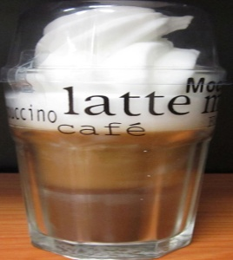
EN 71-1 Siguranţa jucăriilor – Partea 1: 2010 Proprietăţi fizice și mecanice | Ornament de Crăciun - acadea din polistiren | - Risc de sufocare  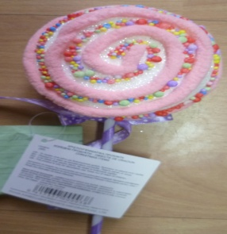
EN 71-1 Siguranţa jucăriilor – Partea 1: 2010 Proprietăţi fizice și mecanice | Două felii de tort parfumate, surprize de săpun în ambalaj din plastic | - Risc de sufocare  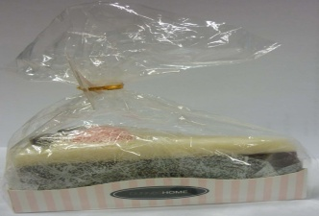
EN 71 Partea 3: 2013 | Granule de naftalină contra moliilor | - Naftalina poate provoca iritații, arsuri și otrăvire
EN 71 Partea 3: 2013 | Gel de duș și de baie, aromă de căpșuni | - Conţinutul de detergent al produsului prezintă un risc grav pentru sănătate (pneumonie cu intoxicaţie).  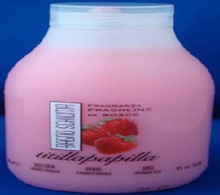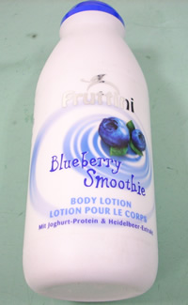
EN 71-1 Siguranţa jucăriilor – Partea 1: 2010 Proprietăţi fizice și mecanice | Magneți decorativi - Iubesc ciocolata | Magneții se pot detaşa uşor și, deoarece se atrag reciproc, pot cauza vătămări grave la trecerea prin sistemul digestiv (blocaje sau perforări ale intestinelor)  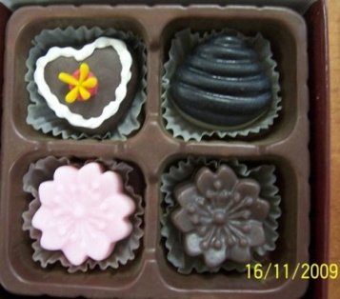
EN 71-1 Siguranţa jucăriilor – Partea 1: 2010 Proprietăţi fizice și mecanice | Lumânare decorativă | Boabele de strugure se pot rupe - Risc de sufocare  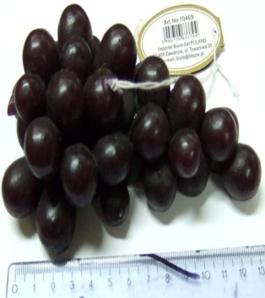
EN 71-1 Siguranţa jucăriilor – Partea 1: 2010 Proprietăţi fizice și mecanice | Luciu de buze ambalat în mici cupe din plastic sub formă de prăjituri (fulgi de ciocolată și căpșuni, deliciu de vișine, fantezie violetă, puf de zmeură, etc. | Risc de sufocare  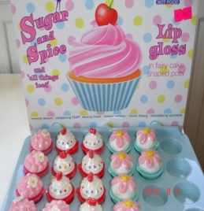
EN 71-1 Siguranţa jucăriilor – Partea 1: 2010 Proprietăţi fizice și mecanice | Lumânări decorative | Risc de sufocare  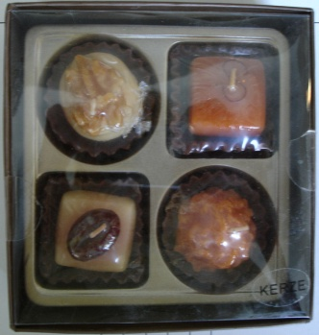
EN 71-1 Siguranţa jucăriilor – Partea 1: 2010 Proprietăţi fizice și mecanice | Ornament de Crăciun sub formă de prăjitură din polistiren expandat | Produsul prezintă risc de sufocare  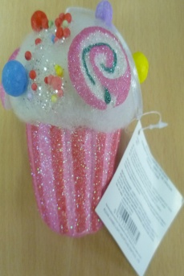
EN 71-1 Siguranţa jucăriilor – Partea 1: 2010 Proprietăţi fizice și mecanice | Lumânare decorativă în formă de prăjitură din ciocolată, ornată cu frișcă și mure, ambalată într-o cutie cu baza din carton și capacul din plastic transparent, legată cu o panglică maro | Risc de sufocare  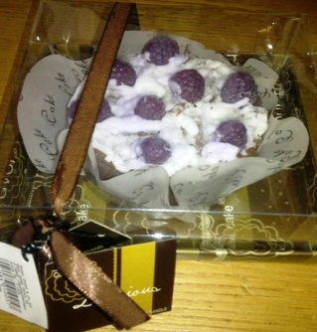
EN 71 Partea 3: 2013 | Element de răcire asemănător unui pachet cu cuburi de gheaţă; cuburile translucide conţin apă distilată și etilenglicol. | Produsul prezintă risc chimic, deoarece lichidul conţine etilenglicol, care, în caz de înghițire, poate fi toxic.  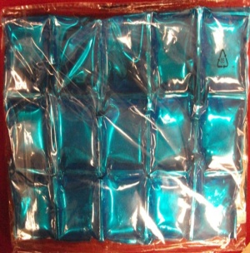

Astfel, scopul general al iniţiativei este crearea premiselor pentru implementarea în Republica Moldova a măsurilor menite să asigure pe de o parte un nivel înalt de protecţie a consumatorilor, iar pe de altă parte responsabilizarea agenţilor economici.

- COSTURILE MAJORE ŞI BENEFICIILE ANTICIPATE ALE INTERVENŢIEI STATULUI
Impactul negativ sau costurile intervenţiei statului
Impacturi negative la etapa elaborării AIR nu au fost identificate. Implementarea prevederilor ce urmează a fi stabilite în prezentul act normativ nu va necesita careva costuri majore suplimentare din partea statului sau agenţilor economici.
Impacturile pozitive sau beneficiile intervenţiei statului:
În urma intervenţiei statului vor fi următoarele impacturi pozitive:
      - garantarea unui nivel înalt de protecție a sănătății umane și de protecție a consumatorilor, asigurând un nivel ridicat de siguranță a produselor de consum puse la dispoziție pe piața internă.
- asigurarea funcționării pieței interne în ceea ce privește produsele destinate consumatorilor, prin stabilirea unor norme uniforme referitoare la o cerință generală de siguranță, criteriile de evaluare și obligațiile operatorilor economici.
Costurile majore şi beneficiile anticipate ale intervenţiei statului
Urmare a implementării proiectului HG privind imitaţiile de produse alimentare care prezintă risc de a pune în pericol sănătatea sau siguranţa consumatorilor, nu sunt anticipate careva impacturi negative pe termen lung din punct de vedere economic, atît pentru comercianţii de pe piaţa internă cît şi pentru consumatori. Totodată, de menţionat faptul că statul nu va suporta cheltuieli suplimentare la implementarea proiectului.

EVALUAREA ABORDĂRILOR ALTERNATIVE
În cadrul elaborării AIR preliminar s-au stabilit 2 abordări alternative de soluţionare a problemelor identificate:
I - alternativa „a nu face nimic”;
II - alternativa „elaborarea şi aprobarea Hotărîrii Guvernului cu privire la aprobarea Reglementării tehnice privind imitaţiile de produse alimentare care prezintă risc de a pune în pericol sănătatea sau siguranţa consumatorilor”.

Analiza comparativă a alternativelor este prezentată mai jos.

Alternativa | Posibile avantaje | Posibile dezavantaje
I. A nu face nimic | Nu au fost identificate | Lipsa cadrului legal unitar/complet care contribuie la realizarea politicii de protecţiei a consumatorilor.
II. Elaborarea şi aprobarea Hotărîrii Guvernului cu privire la aprobarea Reglementării tehnice privind imitaţiile de produse alimentare care prezintă risc de a pune în pericol sănătatea sau siguranţa consumatorilor | În termeni generali, posibile avantaje ale alternativei sunt:  - instituirea unor norme clare, univoce şi transparente care va acoperi vidul normativ, similare celor europene;  - stabilirea cerinţelor în vederea interzicerii comercializării, importului, producerii şi exportului produselor respective, pentru a asigura un nivel ridicat de protecţie a intereselor publice, cum ar fi sănătatea şi siguranţa persoanelor;  - minimalizarea numărului de accidente şi decese a copiilor care confundă imitaţiile de produse nealimentare cu produse alimentare. | Nu au fost identificate

A nu face nimic.
Opţiunea constă în a nu armoniza legislaţia naţională cu principiile acquis-ului comunitar şi a nu transpune în legislaţia primară a Republicii Moldova Directiva 87/357/CEE a Consiliului din 25 iunie 1987 privind apropierea legislaţiilor statelor membre referitoare la produsele care, nefiind ceea ce par a fi, pot pune în pericol sănătatea sau siguranţa consumatorilor.
În acest context, nu vor fi create premisele necesare pentru sporirea nivelului protecţiei consumatorilor şi, totodată, Republica Moldova nu va respecta angajamentele asumate, nefiind transpusă în legislaţia naţională Directiva 87/357/CEE.

Reglementarea clasică.
Opţiunea II presupune elaborarea şi aprobarea Hotărîrii Guvernului cu privire la aprobarea Reglementării tehnice privind imitaţiile de produse alimentare care prezintă risc de a pune în pericol sănătatea sau siguranţa consumatorilor.
Prin urmare în baza analizei avantajelor şi dezavantajelor alternativelor propuse în prezenta AIR, precum şi potenţialul lor de a atinge obiectivele stabilite şi corespunderea acestora cu aspiraţiile Republicii Moldova de aliniere a prevederilor legislaţiei naţionale la legislaţia comunitară, este recomandată alternativa: elaborarea şi aprobarea Hotărîrii Guvernului cu privire la aprobarea Reglementării tehnice privind imitaţiile de produse alimentare care prezintă risc de a pune în pericol sănătatea sau siguranţa consumatorilor.

STRATEGIA DE CONSULTANŢĂ
Prevederile proiectului Hotărîrii Guvernului cu privire la aprobarea Reglementării tehnice privind imitaţiile de produse alimentare care prezintă risc de a pune în pericol sănătatea sau siguranţa consumatorilor vor avea impact atît asupra comercianţilor, cît şi asupra consumatorilor.
Astfel, proiectul HG elaborat urmează a fi prezentat spre examinare şi avizare atît agenţilor economici, cît şi autorităţilor de resort, inclusiv, asociaţiilor/organizaţiilor de protecţie a drepturilor consumatorilor.
De asemenea, pentru a asigura transparenţa în procesul decizional, AIR şi proiectul HG vor fi plasate pe pagina-web oficială a Ministerului Economiei pentru a fi accesibil publicului larg, pentru consultare publică, prezentarea de propuneri şi obiecţii.
Comentariile, obiecţiile şi propunerile părţilor consultate vor fi analizate şi luate în consideraţie la îmbunătăţirea proiectului actului normativ şi analizei impactului de reglementare.
În rezultatul examinării propunerilor la proiect va fi întocmit tabelul de sinteză a recomandărilor şi vor fi expuse argumentele pentru neacceptarea sau acceptarea parţială a propunerilor.
La solicitarea datelor cu privire la cazurile înregistrate de înghiţire a imitaţiilor de produse alimentare în care au avut de suferit consumatorii, Ministerul Sănătăţii a comunicat că astfel de cazuri nu au fost înregistrate. Tocmai din acest motiv este foarte bine să anticipăm lucrurile, pentru a nu ajunge la asemenea situaţii înregistrate, din pacate, de către alte state.
De asemenea, va fi organizată o şedinţă de lucru (dezbateri publice) cu părţile care vor prezenta propuneri pentru a examina propunerile şi găsirea de soluţii la problemele abordate. După care proiectul Hotărîrii de Guvern va fi avizat şi supus expertizei juridice şi anticorupţie.

CONCLUZII (SUMAR)
În urma analizei anterioare putem menţiona că opţiunea II va oferi cele mai mari beneficii şi avantaje economice, politice şi sociale. Astfel, se optează pentru varianta nr.II, care răspunde criteriului de planificare a unei reglementări bune, clare atît pentru comercianţi cît şi pentru consumatori.

RECOMANDĂRI
Analiza impactului de reglementare recomandă întreprinderea alternativei a doua, justificată prin instituirea cadrului legal unitar/complet care va contribui la realizarea politicii de protecţiei a consumatorilor.
În contextul celor expuse, Ministerul Economiei propune elaborarea proiectului Hotărîrii Guvernului cu privire la aprobarea Reglementării tehnice privind imitaţiile de produse alimentare care prezintă risc de a pune în pericol sănătatea sau siguranţa consumatorilor.

